Tillsammans - för bättre vård, stöd och omsorg i Kalmar län

Brukare, patienter, närstående och personal – alla har värdefulla kunskaper och erfarenheter. Det är därför viktigt att vi utvecklar vård, stöd och omsorg i Kalmar län tillsammans.
Varje enskild individ som har erfarenhet av hälso- och sjukvården eller av stödinsatser från kommunen, har upplevelser som är en viktig kunskapskälla. Tillsammans med de erfarenheter och kunskaper som personalen har, bidrar brukare, patienter och närstående med sina erfarenheter till en helhetsbild. Att se hela denna bild är nödvändigt för att vård, stöd och omsorg ska kunna förbättras för dem som den är till för.
Invånare kan bidra med sina kunskaper och erfarenheter genom att ingå i länets Intressebank. Till exempel kan de bidra genom att:
- berätta om sina erfarenheter
- delta i ett förbättringsteam
- medverka i intervjuer eller fokusgrupper
- vara medlem i en ledningsgrupp
- delta i process- och projektplanering
I länets Intressebank finns invånare med egen erfarenhet som till exempel brukare, patient eller närstående. De har anmält sig för att vara med i olika utvecklingsaktiviteter och ledningssammanhang. Vid behov av medverkan från Intressebanken finns information om hur du går tillväga på samt formulär och blanketter på Invånare – Vårdgivare Region Kalmar län.
Utgångspunkt för all medverkan är att den ska ske på lika villkor och med goda förutsättningar för den som medverkar. Invånare som medverkar ska i samband med uppdrag erbjudas:
- Personligt stöd
- Tydligt uppdrag
- Kompetensutveckling kopplat till medverkandes uppdrag, vid behov
- Arvode och reseersättning
Om du som medarbetare träffar brukare, patienter eller närstående som
vill vara med. Tipsa dem gärna att anmäla sig till Intressebanken via denna länk eller genom att använda QR-koden.

Modell för brukar-, patient- och närståendemedverkan

För att ta tillvara brukare, patienter och närståendes kunskaper och erfarenheter i utvecklingen av vård, stöd och omsorg i Kalmar län har överenskommelse om en modell för invånares medverkan tagits fram i samverkan. Modellen omfattar:

- Medverkan av brukare, patienter och närstående
- Struktur och systematik
- Förutsättningar för medverkan
I strukturen kan frågor och förbättringsmöjligheter som är viktiga ur brukares, patienters och närståendes perspektiv identifieras och lyftas i en särskild grupp för brukare, patienter och närstående. Gruppen har representation i den länsgemensamma ledningsgruppen och medlemmarna medverkar i de samordnande grupperna och i Länsgrupp Hab/Rehab.

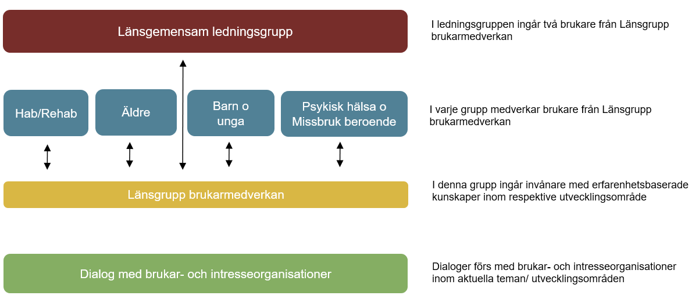

Dialoger med brukar- och intresseorganisationer i länet sker regelbundet i samarbete med Funktionsrätt Kalmar län.

Har du frågor eller funderingar hittar du kontaktuppgifter till utvecklingsledare för invånarmedverkan på Invånare – Vårdgivare Region Kalmar län. :

